# **Всероссийский конкурс для школьников**

## **«Юный исследователь»**

**Муниципальное бюджетное общеобразовательное учреждение, средняя общеобразовательная школа № 20 с. Лувеньга**

**Проект**

**«Пластик и его «вторая жизнь»**

**Автор работы: Никитина Владислава Юрьевна, 7 класс**

**Руководитель проекта: Бежок Лидия Сергеевна,**

**учитель технологии МБОУ, СОШ № 20 с. Лувеньга**

**2018 г.**

**«Пластик и его «вторая жизнь»**

**Введение**

**Обоснование возникшей проблемы**

Проблема «человек – природа» существовала всегда. Наш поселок Лувеньга расположен на берегу Кандалакшского залива. Но куда бы мы ни шли: на речку, на берег залива, в лес за грибами, даже просто гулять по улице, всюду видим выброшенные пустые пластиковые бутылки, жестяные банки, полиэтиленовые пакеты. Особенно много их остается после выходных и праздничных дней, после приезда в наше село рыбаков со всей области. Зона отдыха на берегу залива превращаются в одну большую свалку.

Большое количество мусора побудило меня задуматься над вопросом: что же можно сделать, чтобы уменьшить вредное воздействие твердых бытовых отходов на окружающую среду?

Проблему загрязнения окружающей среды можно решить путем вторичного использования пластиковых бутылок. Немного фантазии, терпения, свободного времени – и в нашу жизнь войдут красивые и полезные для повседневности вещи. Из пластиковых бутылок ёмкостью 5 литров можно изготовить кормушки для зимующих птиц.

**Актуальность проекта**

Данная тема проекта «Пластик и его «вторая жизнь» очень актуальна в настоящее время, так как отходы - наша общая проблема. Каждый вносит «вклад» в эту проблему, а значит, каждый должен принять участие в её решении. Все люди должны знать, что нельзя подходить к проблеме отходов как к борьбе с мусором, ставя задачу любой ценой избавиться от него. Нужно не уничтожать отходы, а учиться использовать всё, что у нас называется мусором, отходами, вторичным сырьём.

**Цель проекта**: изготовить кормушку для птиц из пластиковой бутылки.

**Задачи:**

* изучить литературу, выбрать один из способов выполнения кормушки;
* составить банк идей, исследовать и выбрать лучший вариант;
* подготовить инструменты и материалы, организовать рабочее место;
* изготовить кормушку для птиц, оформить ее;
* оценить качество работы.

1. **Основная часть**

**1.1 История возникновения пластика**

Пластиковых бутылок раньше не существовало, а молоко, лимонад и вода были в бумажных пакетах или стеклянных бутылках.

В 1855 году первая пластмасса была получена металлургом и изобретателем англичанином Александром Парксом. Паркс назвал ее паркезин. В 1869 году американец Джон Хейят смешал волокна хлопка с камфарой, в результате получилась странная пластичная масса. Первая пластиковая бутылка появилась на рынке США в 1979 году. На территории России пластиковые бутылки получили популярность после прихода на рынок напитков «Кока – Кола» и «Пепси – Кола». Первый завод по производству лимонада в пластиковых бутылках открылся в Новороссийске в 1974 году. Сегодня в каждом магазине продаются напитки в пластиковых бутылках, которые люди выкидывают на улицах и в местах отдыха. У этих полезных материалов оказался большой «недостаток»: они довольно прочны и долговечны. Отслужив свою короткую службу и оказавшись в придорожной канаве, реке или на свалке, упаковка остается там на десятилетия.

**1.2 План выполнения проекта** (см. Приложение 1)

1. Обоснование проблемы
2. Актуальность проекта
3. История появления пластика
4. Банк, поиск идей
5. Материалы, инструменты
6. Техника безопасности
7. Технология изготовления кормушки
8. Эколого-экономическое обоснование
9. Оценка проекта
10. Реклама проекта

**1.2 Звездочка обдумывания**

**1.3 Банк идей**

Кормушку можно сделать из разных материалов. Рассмотрим некоторые из них. (см. Приложение 2)

**1.4 Анализ идей и вариантов**

1. Кормушка под № 1 делается из фанеры, она хорошо держит форму,

прослужит долго, но я никогда не работала с деревом, поэтому для меня она сложная в работе. (см. Приложение 2. Фото 1)

2. Кормушка под № 2 из автомобильных покрышек не удобна в эксплуатации, так как тяжелая, для нее надо дерево с большими ветками. (см. Приложение 2. Фото 2)

3. Кормушка под № 3 изготовлена из коробки из-под сока (кефира). Эта кормушка от дождя и снега будет намокать быстро придёт в негодность. (см. Приложение 2. Фото 3)

4. Кормушка под № 4 из пластиковой бутылки легкая, удобная, практичная. (см. Приложение 2. Фото 4)

**1.5 Исследование**

В выборе изготовления кормушки я решила расспросить своих одноклассников. Провела исследование в 6 классе, всего опрошенных 10 человек. (см. Приложение 3)

**1.6 Анализ выбранной кормушки**

Выбор сделан. Я рада, что мнение одноклассников совпало с моим собственным мнением. Буду делать кормушку для зимующих птиц из пластиковой бутылки. На улице очень часто можно увидеть выброшенные пластиковые бутылки, которые разлагаются в земле сотни лет, несут угрозу окружающей среде. Прежде чем я окончательно определилась с вариантом творческого проекта, я полистала в библиотеке журналы, просмотрела книги, обсудила с учителем все варианты кормушек. Таким образом, я сделала свой выбор.

**II. Технологический этап**

2. 1 Варианты кормушек из пластиковых бутылок (см. Приложение 4)

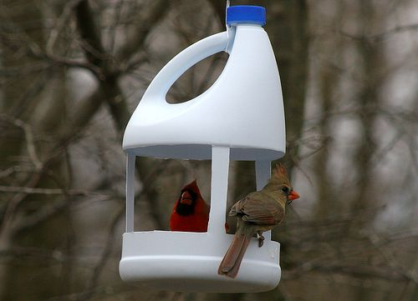 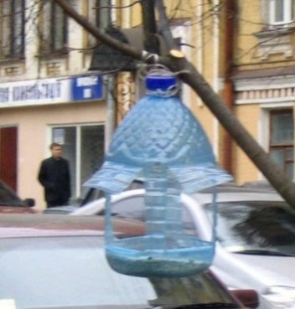 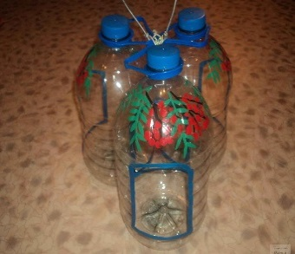 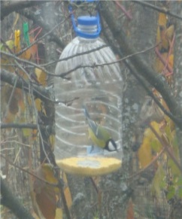

1вариант 2 вариант 3 вариант 4 вариант

**2.2 Выбор материалов**

1. Пластиковая бутылка емкостью 5 литров.
2. Канцелярский нож, ножницы, цветная бархатная бумага на клеевой основе.
3. Маркер, цветной скотч, пластиковая одноразовая трубочка.
   1. **Организация рабочего места**

Чтобы качественно выполнить работу, нужно организовать рабочее место. Для этого необходимо убрать со стола всё лишнее, приготовить все инструменты и материалы. При изготовлении кормушки во время работы необходимо соблюдать правила техники безопасности при работе с канцелярским ножом, ножницами.

**2.4 Правила безопасной работы с канцелярским ножом**

1. Выдвигай небольшую часть лезвия.
2. Работай канцелярским ножом на рабочей доске.
3. Выполняя разрезы, крепко держи нож одной рукой, а второй — материал с которым работаешь.
4. В случае, когда нож находится в нерабочем состоянии, лезвие должно быть спрятано внутрь.

**2.5 Техника безопасности при работе с ножницами**

1. Храните ножницы в указанном месте в определённом положении.

2.  При работе внимательно следите за направлением резания.

3.  Не работайте с тупыми ножницами и с ослабленным шарнирным креплением.

4.  Не держите ножницы лезвием вверх.

5.  Не оставляйте ножницы с открытыми лезвиями.

6.  Не режьте ножницами на ходу.

7. Передавайте закрытые ножницы кольцами вперёд.

8. Во время работы удерживайте материал левой рукой так, чтобы пальцы были в стороне от лезвия.

**2.6 Технология изготовления кормушки**

Из нескольких вариантов я остановилась на кормушке № 2. Для создания кормушки потребуется бутылка емкостью 5 л – 1 шт., а также канцелярский нож и маркер. Сначала на тару наносится разметка. По обе стороны бутылки вырезаем два прямоугольных отверстия и отгибаем пластинку вверх, чтобы получился козырёк от дождя. Несколько отверстий позволит с удобством питаться сразу нескольким птичкам. На нижний край отверстия я прикрепила пластиковую одноразовую трубочку, чтобы края не были заострёнными и птицам было комфортно садиться. Козырек и срезы кормушки проклеиваем цветным скотчем. Далее при помощи ножниц вырезаем из цветной бархатной бумаги синицу, снегиря, ветку рябины, аккуратно приклеиваем на бутылку и обматываем прозрачным скотчем, чтобы не намокала во время дождя. К горлышку подвязываем веревку и крепим кормушку на ветке дерева у меня под окном. Моя кормушка готова. (см. Приложение 5. Фото 1-12)

**2.7 Технологическая карта**

|  |  |
| --- | --- |
| № | Последовательность операции |
| 1 | По обе стороны бутылки вырезаем два прямоугольных отверстия. |
| 2 | Отгибаем пластинку вверх, чтобы получился козырёк от дождя. |
| 3 | На нижний край отверстия я прикрепила пластиковую одноразовую трубочку |
| 4 | Козырек и срезы кормушки проклеиваем цветным скотчем |
| 5 | При помощи ножниц вырезаем из цветной бархатной бумаги синицу, снегиря, ветку рябины |
| 6. | Приклеиваем на кормушку |
| 7 | Обматываем прозрачным скотчем, чтобы не намокала во время дождя |
| 8 | К горлышку подвязываем веревку и крепим кормушку на ветке дерева |

**Экономическое обоснование проекта**

Бюджет проекта не несет никаких затрат, так как пластиковая бутылка у нас была использована вторично, все материалы у меня нашлись дома.

**Экологическое обоснование проекта**

Продлевая срок использования пластиковых бутылок, мы не засоряем

окружающую среду, а помогаем зимующим птичкам.

**Самооценка**

Я считаю, что если подходить к этой проблеме творчески и по-хозяйски, то можно найти много способов применения пластиковой упаковки, и мы сделаем наш мир чуть-чуть чище, а зимующим птицам будет легче пережить морозную зиму.

1. **Заключительный этап**

**Выводы**

В результате проделанной работы мы выяснили историю возникновения пластиковой бутылки. Она удобна в применении, благодаря таким свойствам как легкость, упругость, прочность, но пластиковая бутылка действительно засоряет землю и наносит вред природе.

В заключении хочу сказать, что в каждой семье обязательно что-то скапливается и выбрасывается. Мы нашли много применений бытовым отходам из пластикового материала. Давая «вторую жизнь» этим предметам обихода, мы не только экономим деньги, но и сохраняем природу. Различные поделки можно сделать своими руками друзей и принести пользу обществу.

**Реклама**

Мы кормушку смастерили,

Мы столовую открыли.  
Воробей, снегирь-сосед,

Будет вам зимой обед.

**Список используемой литературы и источников**

1. Вторая жизнь вещей. Н.П. Коноплёва, «Просвещение», Москва, 1993 год.

2. Захлебный А.Н. «Книга для чтения по охране природы». М.: Просвещение, 1986

3. Протасов В.Ф. «Экология, здоровье и охрана окружающей среды в России», М.: «Финансы и статистика», 2001

4. Родионов С.К. и др. «Что такое мусор». М.: «Химия», 1991

5. Хотунцев, Ю.Л. Человек, технологии, окружающая среда/ Ю.Л. Хотунцев. – М.: Устойчивый мир, 2001.

**Интернет ресурсы:**

1. [http://ru.wikipedia.org/](http://ru.wikipedia.org/wiki/%C1%F3%F2%FB%EB%EA%E0)
2. <http://ecofriendly.ru/book/export/html/196>
3. <http://forum.xumuk.ru/>
4. <http://www.priroda.su/item/820>